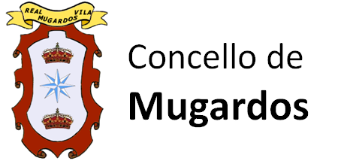

REGANOSA ENTREGARÁ AL CONCELLO DE MUGARDOS EL CENTRO DE INTERPRETACIÓN DE CALDOVAL EL 8 DE SEPTIEMBRE, EN PRESENCIA DEL CONSELLEIRO DE CULTURA

MUGARDOS, 29 de agosto de 2017.- El Centro de Interpretación de Caldoval, un complejo único dedicado al deporte, los valores termales y a los salutíferos en la cultura romana clásica, será inaugurado el próximo 8 de septiembre, a las 19 horas. Fruto de la colaboración de la Xunta de Galicia, el Concello de Mugardos y Reganosa, el nuevo edificio celebrará su apertura oficial con la presencia del conselleiro de Cultura, Román Rodríguez González, de la alcaldesa de Mugardos, Pilar Díaz Otero, y del presidente de Reganosa, José María Paz Goday.
Reganosa destinó 3 millones de euros a la totalidad del proyecto, es decir, la recuperación de los restos arqueológicos romanos en su localización original en una propiedad de la compañía y su musealización en un edificio construido expresamente para tal fin en unos terrenos cedidos por el Concello de Mugardos. El Centro de Interpretación de Caldoval está llamado a convertirse en un importante aliciente turístico que refuerce el atractivo ambiental y paisajístico de Galicia. Además, podrá operar como un lugar de divulgación y promoción del estudio de la cultura romana.
El yacimiento de Caldoval ocupaba una extensión de 2.000 metros cuadrados, si bien una buena parte quedó afectada por la acción del mar. Su importancia radica en que es el único balneario rústico con palestra escavado en Galicia, y que además conserva completas prácticamente todas sus estancias.
En el acto inaugural se espera la presencia de representantes de todos los grupos municipales, autoridades autonómicas, provinciales, parlamentarios y alcaldes de la comarca. Reganosa estará representada por su equipo directivo. También acudirán delegados de las principales entidades sociales, culturales y deportivas de Mugardos.

